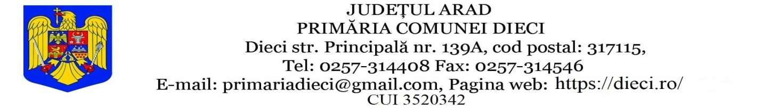
Compartimentul Administratie Publica, Secretariat Administrativ și Resurse Umane
NR.405/13.02.2025

RAPORT

Referitor la:
Referatul de aprobare înregistrat cu nr. 404/13.02.2025, a domnului Galea Ștefan , Primarul Comunei Dieci prin care se propune
Obiect:aprobarea Listelor consumatorilor – persoane fizice care au domiciliul sau locuința principală în comuna Dieci, județul Arad și care beneficiază de o reducere cu 50% a preţului final al energiei electrice aferent contractului de furnizare încheiat
Având în vedere:
a) pct. 1, pct. 2, pct. 3, pct. 4, pct. 15 alin. 1 lit. b și alin. 2 din Normele metodologice nr.4626/23685/6291/1840/1997 privind acordarea, utilizarea și controlul cheltuielilor rezultate din aplicarea de Ordonanței Guvernului nr. 27/1996 privind acordarea de facilităţi persoanelor care domiciliază sau lucrează în unele localităţi din Munţii Apuseni, norme modi􀀾cate și completate prin Ordinul Comun nr. 572/321/1335/1009/935/2022 al Ministerului Lucrărilor Publice şi Amenajării Teritoriului, ale Ministerului Finanţelor, ale Ministerului Muncii şi Protecţiei Sociale şi ale Ministerului Apelor, Pădurilor şi Protecţiei Mediului;
b) art. 8 alin. 4 și art. 11 din Ordonanța Guvernului nr. 27/1996 privind acordarea de facilităţi persoanelor care domiciliază sau lucrează în unele localităţi din Munţii Apuseni, republicată, cu modificările și completările ulterioare;
c)cererile depuse de către persoanele fizice care au domiciliul sau locuința principală în comuna Dieci , județul Arad, cereri care au ca obiect solicitarea acordării reducerii cu 50% a prețului final al energiei electrice aferent contractului de furnizare încheiat, precum și documentele justificative (copia cărții de identitate, copia facturilor emise de către furnizor pentru energie electrică și declarațiile pe proprie răspundere) prin care șe probează/se atestă îndeplinirea condițiilor legale pentru a beneficia de această reducere
Faţă de cele prezentate mai sus,

PROPUNEM

aprobarea Listelor consumatorilor – persoane fizice care au domiciliul sau locuința principală în comuna Dieci, județul Arad și care beneficiază de o reducere cu 50% a preţului final al energiei electrice aferent contractului de furnizare încheiat

Consilier juridic superior
Boda Claudia Sânziana

